TRƯỜNG ĐẠI HỌC CÔNG NGHỆ THÔNG TIN &

TRUYỀN THÔNG VIỆT HÀN

**Khoa Khoa Học Máy Tính**



ĐỒ ÁN CƠ SỞ 2

**XÂY DỰNG WEBSITE**

**BÁN ĐỒ THỜI TRANG**

Sinh viên thực hiện: **Nguyễn Thành Công**

**Msv:21IT469**

**Lê Hữu Đạt**

**Msv:21AD012**

Giảng viên hướng dẫn: **TS. ĐẶNG ĐẠI THỌ**

Đà Nẵng, tháng 12 năm 2022

TRƯỜNG ĐẠI HỌC CÔNG NGHỆ THÔNG TIN &

TRUYỀN THÔNG VIỆT HÀN

**Khoa Khoa Học Máy Tính**



ĐỒ ÁN CƠ SỞ 2

**XÂY DỰNG WEBSITE**

**BÁN ĐỒ THỜI TRANG**

Sinh viên thực hiện: **Nguyễn Thành Công**

**Msv:21IT469**

**Lê Hữu Đạt**

**Msv:21AD012**

Giảng viên hướng dẫn: **TS. ĐẶNG ĐẠI THỌ**

Đà Nẵng, tháng 12 năm 2022

NHẬN XÉT CỦA GIẢNG VIÊN HƯỚNG DẪN

# ……………………………………………………………………………………………………………………………………………………………………………………………………………………………………………………………………………………………………………………………………………………………………………………………………………………………………………………………………………………………………………………………………………………………………………………………………………………………………………………………………………………………………………………………………………………………………………………………………………………………………………………………………………………………………………………………………………………………………………………………………………………………………………………………………………………………………………………………………………………………………………………………………………………………………………………………………………………………………………………………………………………………………………………………………………………………………………………………………………………………………………………………………………………………………………………………………………………………………………………………………………………………………………………………………………………………………………………………………………………………………………………………………………………………………………………………………………………………………………………………………………………………………………………………………………………………………………………………………………………………………………………………………………………………..

**MỤC LỤC**

DANH MỤC HÌNH ...................................................................................................1

DANH MỤC BẢNG...................................................................................................1

DANH SÁCH THUẬT NGỮ VIẾT TẮT 2

LỜI MỞ ĐẦU 3

PHẦN MỞ ĐẦU 4

CHƯƠNG 1: TỔNG QUAN 5

1.1. Giới thiệu đề tài 5

1.2. Mục đích của website cần thiết kế 5

1.2.1 Đối tượng khách hàng................................................................................7

1.2.2 Mục tiêu quản bá của website....................................................................7

1.3. Một số trang chính của website 7

1.4. Lựa chọn ngôn ngữ lập trình 7

1.4.1 Ngôn ngữ lập trình PHP.............................................................................7

1.4.2 Laravel Framework....................................................................................7

CHƯƠNG 2: KHẢO SÁT HỆ THỐNG 11

2.1. Khảo sát thực tế 11

2.1.1. Chức năng 11

2.1.2. Yêu cầu bài toán 11

2.1.3. Khảo sát 11

2.2. Khảo sát hệ thống 12

2.2.1. Mô tả hoạt động hệ thống 12

2.2.2. Mục đích thiết kế website 12

2.2.3. Các yêu cầu cần đạt được của thiết kế website 13

CHƯƠNG 3: PHÂN TÍCH VÀ THIẾT KẾ HỆ THỐNG 15

3.1. Phân tích các chức năng, tác nhân trong hệ thống 15

3.1.1. Các chức năng chính của hệ thống 15

3.1.2. Các tác nhân chính của hệ thống 15

3.2. Xây dựng biểu đồ Use case 16

3.2.1. Xác định các Use case.............................................................................16

3.2.2. Biểu đồ Use case tổng quát.....................................................................17

3.2.3. Xác định các gói Use Case, biểu đồ Use Case chi tiết............................17

CHƯƠNG 4: THIẾT KẾ VÀ ĐẶC TẢ CƠ SỞ DỮ LIỆU......................................21

4.1. Bảng thiết kế CSDL.....................................................................................21

4.1.1 Bảng tbl_user...........................................................................................21

4.1.2 Bảng tbl_product......................................................................................22

4.1.3 Bảng tbl_order..........................................................................................23

4.1.4 Bảng tbl_blog...........................................................................................23

4.1.5 Bảng tbl_brand.........................................................................................24

4.2. Biểu đồ quan hệ CSDL................................................................................24

CHƯƠNG 5: TRIỀN KHAI WEBSITE TRÊN NỀN TẢNG PHP, LARAVEL 25

5.1 Các giao diện chính 25

5.1.1 Giao diện trang chủ 25

5.1.2 Giao diện sản phẩm 25

5.1.3 Giao diện giỏ hàng 26

5.1.4 Giao diện trang quản lý admin 26

5.1.5 Giao diện trang Responsive 27

KẾT LUẬN VÀ HƯỚNG PHÁT TRIỂN 28

TÀI LIỆU THAM KHẢO 29

**DANH MỤC HÌNH**

##### Hình 1: Biểu đồ Use case tổng quát………………………………………………17

##### Hình 2: Nhóm các Use case………………………………………………………..17

##### Hình 3: Nhóm Use case Đăng ký, Đăng nhập…………………………………..18

##### Hình 4: Nhóm Use case Quản lý thông tin cá nhân…………………………….18

##### Hình 5: Nhóm Use case Quản lý danh sách thành viên………………………..19

##### Hình 6: Nhóm Use case Quản lý danh mục sản phẩm…………………………19

##### Hình 7: Nhóm Use case Mua hàng……………………………………………….20

##### Hình 8: Biểu đồ quan hệ dữ liệu…………………………………………………..24

##### Hình 9: Giao diện trang chủ……………………………………………………….25

##### Hình 10: Giao diện sản phẩm……………………………………………………..25

##### Hình 11: Giao diện giỏ hàng………………………………………………………26

##### Hình 12: Giao diện admin………………………………………………………….26

##### Hình 13: Giao diện responsive…………………………………………………….27

##### **DANH MỤC BẢNG**

##### Bảng 1: tbl_user……………………………………………………………………..21

##### Bảng 2: tbl_product…………………………………………………………………22

##### Bảng 3: tbl_order……………………………………………………………………23

##### Bảng 4: Bảng tbl_blog……………………………………………………………...23

##### Bảng 5: Bảng tbl_brand……………………………………………………………24

**DANH SÁCH THUẬT NGỮ VIẾT TẮT**

|  |  |  |
| --- | --- | --- |
| STT | Từ viết tắt | Ý Nghĩa |
| 1 | API | Viết tắt của Application Programming Interface – Giao diện lập trình ứng dụng |
| 2 | PHP | Viết tắt của Hypertext Preprocessor – Ngôn ngữ lập trình kịch bản mã nguồn mở |
| 3 | OOA | Viết tắt của Object Oriented Analysis – Phân tích theo hướng đối tượng |
| 4 | CNTT | Công nghệ thông tin |
| 5 | UC | Use Case |
| 6 | CSDL | Cơ sở dữ liệu |

# LỜI MỞ ĐẦU

Ngày nay, công nghệ thông tin đã có những bước phát triển mạnh mẽ theo cả chiều rộng và chiều sâu. Máy tính điện tử không còn là một thứ phương tiện quý hiếm mà đang ngày càng trở thành một công cụ làm việc và giải trí thông dụng của con người, không chỉ ở nơi làm việc mà còn ngay cả trong gia đình. Đặc biệt là công nghệ thông tin được áp dụng trong mọi lĩnh vực kinh tế, chính trị, xã hội,… Ứng dụng công nghệ thông tin và tin học hóa được xem là một trong yếu tố mang tính quyết định trong hoạt động quốc gia , tổ chức và trong các cửa hàng. Nó đóng vai trò hết sức quan trọng và có thể tạo nên bước đột phá mạnh mẽ.

Chính điều này, đã thúc đẩy sự khai sinh và phát triển của thương mại điện tử trên khắp thế giới, làm biến đổi đáng kể bộ mặt văn hóa, nâng cao đời sống con người. Trong hoạt động sản xuất, kinh doanh, thương mại điện tử đã khẳng định được xúc tiến và thúc đẩy sự phát triển của doanh nghiệp. Đối với một cửa hàng, việc quản bá và giới thiệu sản phẩm đến khách hàng đáp ứng nhu cầu mua sắm ngày càng cao của khách hàng sẽ là cần thiết. Vì vậy, nhóm chúng em đã thực hiện lên đề tài “**Xây dựng website bán đồ thời trang**”. Cửa hàng có thể đưa các sản phẩm lên Website của mình và quản lý Website đó, khách hàng có thể đặt mua, mua hàng của cửa hàng. Website là nơi cửa hàng quảng bá tốt nhất tất cả các sản phẩm của mình bán ra.

Qua đây chúng em xin gửi lời cảm ơn chân thành và bày tỏ lòng biết ơn đến sự chỉ bảo tận tình của thầy *TS*.**Đặng Đại Thọ** trong khoa “**Công nghệ thông tin và truyền thông Việt Hàn**”, người đã trực tiếp hướng dẫn, chỉ bảo và giúp đỡ chúng em trong thời gian thực hiện đồ án này.

*Một lần nữa nhóm em xin được chân thành cảm ơn!*

# PHẦN MỞ ĐẦU

Tại Việt Nam, với cuộc sống ngày càng hiện đại, nhu cầu mua bán qua mạng Mạng INTERNET là hết sức cần thiết. Trong xu thế cạn tranh ngày càng mạnh của nền kinh tế mở cửa trong tất cả các lĩnh vực đặc biệt trong ngành kinh tế qua mạng, chất lượng phục vụ và giá cả dịch vụ cung cấp cho khách hàng được đặt lên hàng đầu. Vì vậy nhóm chúng em đã thực hiện đồ án “**Xây dựng Website bán đồ thời trang**”.

Mục tiêu là: *Tìm hiểu hệ thống một số cửa hàng bán hàng trực tuyến những cửa hàng đã và đang kinh doanh theo hình thức này. Từ đó nhóm em xây dựng một website bán quần áo tốt nhất có thể.*

* Nội dung của đồ án gồm 5 chương
* Chương 1: Tổng quan
* Chương 2: Khảo sát và phân tích hệ thống
* Chương 3: Thiết kế hệ thống
* Chương 4: Cài đặt Website
* Chương 5: Kết luận

# CHƯƠNG 1: TỔNG QUAN

## 1.1. Giới thiệu đề tài

Việc kinh doanh – mua bán là nhu cầu không thể thiếu đối với mỗi chúng ta. Trong thời đại cạnh tranh hiện nay việc giới thiệu sản phẩm kinh doanh đến từng cá nhân với chi phí thấp, hiệu quả cao là một vấn đề nan giải của người kinh doanh cùng với nhu cầu mua sắm với những sản phẩm đa chủng loại, đạt chất lượng, và hợp túi tiền của người tiêu dùng vì vậy thương mại điện tử đã được ra đời và dần dần phát triển toàn thế giới.

Việc phổ biến các sản phẩm của cửa hàng kinh doanh đến khách hàng thông qua các bảng báo giá tuy nhiên chi phí khá cao vì số lượng sản phẩm ngày một đa dạng và giá cả thay đổi liên tục và tính phổ biến không cao chưa đáp ứng được nhu cầu người dùng. Mặt khác cửa hàng còn gặp nhiều khó khăn như chưa quản lý được người dùng, thông tin nhà sản xuất, cập nhật giá sản phẩm, quản lý sản phẩm … Nắm bắt được tình hình trên nhóm chúng em tiến hành thiết kế trang web mua bán hàng online để mong sao giúp cho các cửa hàng phát triển nhanh hơn, giúp cho chủ cửa hàng có thể quản lý cửa hàng của mình một cách tốt hơn.

## 1.2. Mục đích của website cần thiết kế

Khi đi xây đựng một website đầu tiên chúng ta phải hình dung ra xem chúng ta cần phải thiết kế cái gì? cho website của mình. Không có chủ định và mục tiêu rõ ràng thì cả website đó trở nên sai lầm, lan man và cuối cùng đi tới một hướng khó có thể trở lại. Thiết kế cẩn thận và định hướng rõ là chìa khóa hướng tới thành công của việc xây dựng website. Vận dụng tổng hợp những kiến thức đã học để tiến hành thiết kế website bán hàng online nhằm giải quyết những khó khăn hiện tại của cửa hàng. Tìm hiều thực trạng thương mại điện tử để triển khai hệ thống thương mại điện tử tại cửa hàng cho phù hợp. Khai phá lợi ích của Internet để hướng đến một môi trường kinh doanh toàn cầu.

Giảm chi phí bán hàng tiếp thị và giao dịch. Bằng phương tiện Internet/Web, một nhân viên bán hàng có thể giao dịch được với rất nhiều khách hàng, catalogue điện tử (electronic catalogue) trên Web phong phú hơn nhiều và thường xuyên cập nhật so với catalogue in ấn chỉ có khuôn khổ giới hạn và luôn luôn lỗi thời. Interner/Web giúp người tiêu thụ và các cửa hàng kinh doanh giảm đáng kể thời gian và chi phí giao dịch (giao dịch được hiểu là từ quá trình quản cáo, tiếp xúc ban đầu, giao dịch đặt hàng, giao dịch thanh toán). Thời gian giao dịch qua Internet chỉ bằng 7% thời gian giao dịch qua Fax, và bằng khoảng 0,5 phần nghìn thời gian giao dịch qua bưu điện chuyển phát nhanh, chi phí thanh toán điện tử qua Internet chỉ bằng từ 10% đến 20% chi phí thanh toán theo lối thông thường. Những trở ngại của việc tiếp cận phương tiện Internet/Web trong hầu hết các trường hợp sẽ mang lại nhiều thuận lợi và lợi ích trong kinh doanh. Thế nhưng, tại sao nhiều cửa hàng vẫn không tận dụng được các tiến bộ kỹ thuật tuyệt vời của Internet. Đó chính là một số rào cản hay nói cách khác đó chính là những khó khăn khi các cửa hàng tiếp cận đến loại hình bán trực tuyến hiện nay.

* **Trước khi xây dụng một website ta cần**
* Xác định đối tượng khách hàng là ai?
* Website có mục đích gì?
* Xác định rõ các chủ đề chính của website là những gì?
* Thiết lập các khối thông tin chính mà website sẽ cung cấp.

Việc xây dựng một website là cả một quá trình liên tục, nó không đơn thuần là một dự án duy nhất và một lần với các thông tin tĩnh. Việc biên tập, quản lý và duy trì kỹ thuật dài hạn bao trùm lên kế hoạch xây dựng website.

1.2.1 Đối tượng khách hàng

Ở đây website thiết kế là bán hàng “**Thời trang**” đối tượng khách hàng là nam và nữ nên các sản phẩm cửa hàng có thể làm quà tặng cho người yêu, người giới giải trí, nhạc sĩ ,v.v..

1.2.2 Mục tiêu quản bá của website

Mục tiêu của website là giới thiệu và quảng bá cửa hàng. Cung cấp các sản phẩm về quần áo thời trang mà hiện nay các bạn trẻ đang ưa thích. Khách hàng có thể biết thông tin chi tiết về sản phẩm như: Tên sản phẩm, giá cả, xuất sứ…Ngoài ra website còn có mục đích giới thiệu rộng cho nhiều khách hàng được biết hơn về cửa hàng, thu hẹp được khoảng cách xa gần giải quyết được vấn đề đường xa việc đi lại khó khăn hay tắc nghẽn giao thông… Làm cho việc kinh doanh của cửa hàng được phát triển hơn

## 1.3. Một số trang chính của website

* **Trang chủ**: Đây là trang giới thiệu về các sản phẩm nổi bật của cửa hàng.
* **Trang sản phẩm**: Đây là trang khách hàng xem hoặc tham khảo các mặt hàng của cửa hàng có sẵn để lựa chọn.
* **Trang mua hàng**: Đây là trang để hướng dẫn cách thanh toán và mua hàng.
* **Trang liên hệ**: Đây là trang có địa chỉ và thông tin để liên hệ với cửa hàng

## 1.4. Lựa chọn ngôn ngữ lập trình

1.4.1 Ngôn ngữ lập trình PHP

Hiện nay ngôn ngữ lập trình kịch bản mã nguồn mở (PHP) đang là ngôn ngữ mà các bạn trẻ theo ngành công nghệ thông tin đang rất quan tâm và muốn tìm hiểu để thiết kế Website bởi tính ưa việt và mở rộng của nó. Có tới 90% các trang web hiện nay viết bằng ngôn ngữ lập trình PHP, từ những trang báo điện tử, trang mạng xã hội cho tới các cổng thông tin của Chính phủ.

PHP là một ngôn ngữ lập trình kịch bản được chạy ở phía Server nhằm sinh ra mã Hyper Text Markup Language (HTML).

Những đặc điểm nổi trội để ta lựa chọn PHP:

+ PHP là một mã nguồn mở nên việc cài đặt và sử dụng PHP rất dễ dàng, miễn phí và tự do. Vì ưu thế đó mà PHP đã được cài đặt phổ biến trên các WebServer thông dụng hiện nay như Apache,..

+ Tính cộng đồng của PHP: Vì vậy là một ngôn ngữ phổ biến nên cộng đồng PHP phát triển khá lớn mạnh, việc cập nhật các bản mới cũng như khắc phục lỗi phiên bản diễn ra thường xuyên khiến PHP càng ngày càng hoàn thiện. Đã rất nhiều blog, diễn đàn trong và ngoài nước thường xuyên đề cập đến PHP nên khả năng tiếp cận được rút ngắn đi nhiều. Vì vậy cộng đồng hỗ trợ, chia sẻ kinh nghiệm về lập trình PHP cũng rất dồi dào.

+ Thư viện phong phú: Ngoài sự hỗ trợ của cộng đồng, thư viện kịch bản PHP cũng rất phong phú, đa dạng. Từ những cái rất nhỏ như chỉ một đoạn mã nguồn nho nhỏ, một hàm hay cho tới những cái lớn hơn như Framework(Zend, CakePHP,…) hay ứng dụng hoàn chỉnh (Joomla, WordPress,…) Với thư viện code phong phú, việc học tập và ứng dụng PHP trở nên rất dễ dàng và nhanh chóng.

+ Nhu cầu xây dựng web có sử dụng cơ sở dữ liệu là một nhu cầu tất yếu và PHP cũng đáp ứng nhu cầu này rất tốt. Với việc tích hợp sẵn nhiều Cơ sở dữ liệu phía người dùng (Database Client) trong PHP làm cho ứng dụng PHP dễ dàng kết nối tới các hệ cơ sở dữ liệu thông dụng. Một số hệ cơ sở dữ liệu thông dụng mà PHP có thể làm việc là: MySQL, MS SQL, Oracle, Cassandra…

+ Tính bảo mật:

Bản thân PHP là mã nguồn mở với cộng đồng phát triển rất tích cực nên có thể nói PHP khá là an toàn. Nó cũng cung cấp nhiều cơ chế cho phép lập trình viên triển khai tính bảo mật cho ứng dụng của mình như session, các hàm lọc dữ liệu, kỹ thuật ép kiểu dữ liệu, thư viện PHP Data Object để tương tác với cơ sở dữ liệu an toàn hơn. Nếu kết hợp với các kỹ thuật bảo mật ở các tầng khác thì ứng dụng PHP sẽ trở nên chắc chắn hơn và đảm bảo hoạt động an toàn cho website

1.4.2 Laravel Framework

Trước khi đi sâu vào giải thích về Laravel, chúng ta cần hiểu thế nào là một Framework. Framework là một khái niệm của tập hợp các cấu trúc và hướng dẫn, được sử dụng để xây dựng một cái gì đó hữu ích.

**Software Framework là gì?** **Software Framework** là một  khái niệm sự trừu tượng trong đó phần mềm cung cấp chức năng chung có thể được thay đổi có chọn lọc bằng code do người dùng viết thêm. Một Software Framework cung cấp một tiêu chuẩn để xây dựng và triển khai các ứng dụng. Nói một cách đơn giản, Software Frarmework là một cấu trúc mà bạn có thể sử dụng để xây dựng một cái gì đó. Nó cho phép bạn sử dụng các thành phần khác nhau, giao tiếp với các API bên ngoài và xác định cấu trúc ứng dụng của bạn.

Software Framework cho phép bạn:

* Giảm độ phức tạp: Software Framework giúp dễ dàng xử lý các tình huống phức tạp và chia tách chúng thành các phần khác nhau.
* Clean Code: Software Framework giúp bạn viết code sạch và có thể tái sử dụng.
* Kiểm thử và gỡ lỗi: Software Framework giúp kiểm thử dễ dàng hơn và gỡ lỗi tốt hơn.
* Nguyên tắc mã hóa: Một Software Framework có hướng dẫn nghiêm ngặt để các lập trình viên tuân theo nhằm thúc đẩy codebase nhất quán với ít lỗi hơn.
* Mở rộng: Cho dù ứng dụng của bạn phát triển nhanh như thế nào, các Framework làm cho việc mở rộng ứng dụng theo yêu cầu dễ dàng hơn.

**Laravel là gì?** là một trong những **PHP Framework phổ biến nhất** trên thế giới được sử dụng để xây dựng ứng dụng web từ các dự án nhỏ đến lớn. Laravel là sự lựa chọn của nhiều lập trình viên PHP chuyên nghiệp vì hiệu suất, tính năng và khả năng mở rộng của nó. Laravel tuân theo [Mô hình MVC](https://niithanoi.edu.vn/mo-hinh-mvc-la-gi.html) (Model View Controller) giúp dễ dàng học và nhanh chóng tạo nguyên mẫu cho các ứng dụng web. Laravel rất dễ tùy chỉnh để bạn có thể tạo cấu trúc dự án web, đáp ứng nhu cầu của thể của riêng bạn. Với cú pháp đẹp và thanh lịch của Laravel, bạn có thể viết code dễ đọc dễ bảo trì.

# CHƯƠNG 2: KHẢO SÁT HỆ THỐNG

## 2.1. Khảo sát thực tế

2.1.1. Chức năng

* *Các chức năng cơ bản*

**-** Quản lý hệ thống.

**-** Quản lý và giới thiệu sản phẩm.

**-** Tìm kiếm sản phẩm.

**-** Quản lý bán hàng

2.1.2. Yêu cầu bài toán

* *Các mục tiêu cụ thể cần đạt được*

**-** Cho phép nhập hàng vào cơ sở dữ liệu.

**-** Hiển thị danh sách các mặt hàng theo từng loại(hình ảnh, giá cả, số lượng, …).

**-** Hiển thị hàng hóa mà khách hàng đã chọn mua.

**-** Hiển thị đơn đặt hàng của khách hàng.

**-** Cung cấp khả năng tìm kiếm, khách hàng có thể truy cập từ xa để tìm kiếm xem mặt hàng.

**-** Cho phép quản lý đơn đặt hàng.

**-** Cập nhật mặt hàng, loại mặt hàng, khách hàng.

**-** Thống kê mặt hàng, khách hàng, đơn đặt hàng. Cho phép hệ thống quản trị mạng từ xa.

2.1.3. Khảo sát

* *Qua khảo sát chúng em được biết*

Bán hàng thông qua một trang web nhưng bên cạch đó vẫn bán hàng thông qua các kênh khác nhau như: Các cửa hàng, bán hàng qua điện thoại …

Quản lý khách hàng. Mỗi khách hàng được quản lý các thông tin sau đây: Họ tên, địa chỉ, điện thoại, email, tên đăng nhập, mật khẩu

## 2.2. Khảo sát hệ thống

2.2.1. Mô tả hoạt động hệ thống

Hệ thống bán hàng thời trang “TCSHOP” là một Website cung cấp cho người sử dụng, nhà quản lý những chức năng cần thiết để tiến hành giao dịch, quản lý sự hoạt động cũng như theo dõi tình hình phát triển cửa hàng của mình.

Đối với khách hàng, hệ thống cho phép xem thông tin về sản phẩm của cửa hàng. Sau khi đăng ký thành viên, khách hàng có thể chọn sản phẩm trên website đưa vào giỏ hàng và tiến hành giao dịch mua bán. Sau khi chọn hàng xong khách hàng chuyển qua việc thanh toán bằng một trong các hình thức thanh toán, đồng thời chọn địa điểm và xác định thời gian giao hàng. Sau khi đã thực hiện xong, khách hàng nhấn xác nhận để hoàn thành giao dịch.

Đối với nhân viên, là người sẽ tiếp nhận đơn hàng do người quản lý chuyển đến, thực hiện việc giao hàng và xác nhận việc giao hàng hoàn tất.

2.2.2. Mục đích thiết kế website

- Quản cáo không giới hạn với một chi phí thấp.

- Có cơ hội liên kết, hợp tác với doanh nghiệp, công ty hoặc các tổ chức.

- Nhận thông tin phản hồi nhanh của khách hàng, đối tác nhanh nhất.

- Nhận thông tin phản hồi nhanh của khách hàng, đối tác nhanh nhất.

- Tiết kiệm chi phí, hoạt động không nghỉ 24/24 mà không cần đội ngũ nhân

viên phục vụ.

2.2.3. Các yêu cầu cần đạt được của thiết kế website

Đầy đủ các chức năng của một website bán hàng:

* **Responsive Design:** Giao diện bắt mắt, thân thiện với người dùng. Các thanh menu cũng như hình ảnh, đường link được sắp xếp hợp lý, sáng tạo, có khả năng tương thích với mọi thiết bị như PC, laptop, mobile.
* **Tùy chọn đăng kí/đăng nhập:** Website cho phép người dùng đăng kí tài khoản mới hoặc đăng nhập trực tiếp bằng facebook hoặc google (đang phát triển). Đồng thời, ghi nhận các thông tin khách hàng, hành vi mua hàng chung trong trang cá nhân của từng khách hàng.
* **Quản lý phân quyền:** Admin chính có thể set phân quyền admin quản lý nội bộ, phân cấp, thêm bớt và chỉnh sửa chức năng quản lí thông qua Trang quản trị.
* **Tìm kiếm:** Thanh tìm kiếm thông minh giúp khách hàng có thể tìm kiếm sản phẩm/ bài viết dựa trên từ khóa liên quan, hỗ trợ tìm kiếm nâng cao tích hợp nhiều bộ lọc.
* **Chỉnh sửa giao diện:** Admin có quyền thay đổi màu sắc, font chữ cơ bản của website.
* **Quản trị nội dung:** Chức năng quản lý thêm bớt bài viết, chuyên mục, soạn thảo bài viết.
* **Quản lý media:** Admin quản lý, thêm bớt, chỉnh sửa ảnh, video.
* **Tùy chọn thuộc tính sản phẩm:** Thêm các thuộc tính của sản phẩm. Cho phép khách hàng để lại comment bên dưới sản phẩm, đánh giá sản phẩm theo mức độ từ 1-5 sao để tạo không gian mua hàng khách quan.
* **Discount, coupon:** Thêm các mã giảm giá, các chương trình khuyến mãi tùy chỉnh.
* **Admin:** Có quyền tạo không giới hạn chuyên mục, sản phẩm, tạo sản phẩm.
* **Bộ lọc sản phẩm:** Có thể lọc sản phẩm dựa trên nhiều hình thức (danh mục, brand, thuộc tính ,..)
* **Email:** Email sẽ gửi về khi khách hàng đặt hàng thành công.
* **Cổng thanh toán:** Hỗ trợ nhiều cổng thanh toán phổ biến để tạo điều kiện mua hàng tốt nhất cho khách hàng như VNPay,..
* **Báo cáo số lượng đã bán sản phẩm:** Cung cấp Trang thông tin tổng quan về bán hàng chi tiết.
* **Mua hàng nhanh:** Đặt hàng chỉ với 1 click
* **Tin tức:** Tích hợp tính năng trang tin tức, blog.
* **Sản phẩm liên quan:** Khi khách hàng xem sản phẩm hệ thống sẽ thống kê các sản phẩm tương tự bên dưới cho khách hàng thêm lựa chọn.

# CHƯƠNG 3: PHÂN TÍCH VÀ THIẾT KẾ HỆ THỐNG

# 3.1. Phân tích các chức năng, tác nhân trong hệ thống

3.1.1. Các chức năng chính của hệ thống

Các chức năng của hệ thống có thể chia làm các nhóm chức năng chính như sau:

1. Nhóm chức năng đăng ký, đăng nhập thành viên
2. Nhóm chức năng xem thông tin, bao gồm xem thông tin giỏ hàng, xem thông tin đơn hàng, xem thông tin đơn hàng, xem thông tin sản phẩm, xem thông tin cá nhân.
3. Nhóm chức năng quản lý thông tin, bao gồm quản lý thông tin cá nhân, quản lý danh sách thành viên, quản lý danh mục sản phẩm.
4. Nhóm chức năng mua hàng, tiếp nhận và sử lý đơn hàng.

3.1.2. Các tác nhân chính của hệ thống

Dựa vào mô tả bài toán, ta có thể xác định được các tác nhân chính của hệ thống như sau:

1. **Khách hàng:** là người giao dịch với hệ thống thông qua các đơn đặt hàng, khách hàng có thể chọn các loại sản phẩm, chọn địa điểm và thời gian giao hàng, khách hàng có thể đăng kí làm thành viên của hệ thống.
2. **Nhân viên:** là người tiếp nhận và sử lý các đơn hàng, các yêu cầu do người quản lý giao.
3. **Người quản lý:** là người điều hành, quản lý và theo dõi mọi hoạt động của hệ thống.
4. **Thành viên:** bao gồm người quản lý, nhân viên và những khách hàng đã đăng ký. Sau khi đăng nhập để trở thành thành viên, ngoài những chức năng chung của người sử dụng, còn có thêm số chức năng khác phục vụ cho công việc cụ thể của từng đối tượng.

## 3.2. Xây dựng biểu đồ Use case

3.2.1. Xác định các Use case

Tác nhân “Khách hàng” có các UC sau:

* Đăng kí làm thành viên.
* Xem thông tin sản phẩm.
* Xem thông tin giỏ hàng.
* Chọn sản phẩm mua.
* Thêm, bớt sản phẩm trong giỏ hàng.
* Thực hiện việc mua hàng.
* Thanh toán.

Tác nhân “Nhân viên” có các UC sau:

* + Thực hiện giao hàng.
  + Báo cáo kết quả.

Ngoài ra, các thành viên của hệ thống bao gồm người quản lý, nhân viên và các khách hàng đã đăng ký làm thành viên còn có các UC sau:

* + Đăng nhập.
  + Xem thông tin cá nhân.
  + Sửa đổi thông tin cá nhân.

*3.2.2. Biểu đồ Use case tổng quát*

##### Hình 1: Biểu đồ Use case tổng quát

3.2.3. Xác định các gói Use Case, biểu đồ Use Case chi tiết

Từ việc phân tích các UC của từng cá nhân, ta xây dựng thành nhóm UC như sau:

*Hình 2: Nhóm các Use case*

3.2.3.1 Nhóm Use case đăng ký, đăng nhập

##### Hình 3: Nhóm Use case Đăng ký, Đăng nhập

3.2.3.2 Nhóm Use case Quản lý thông tin cá nhân

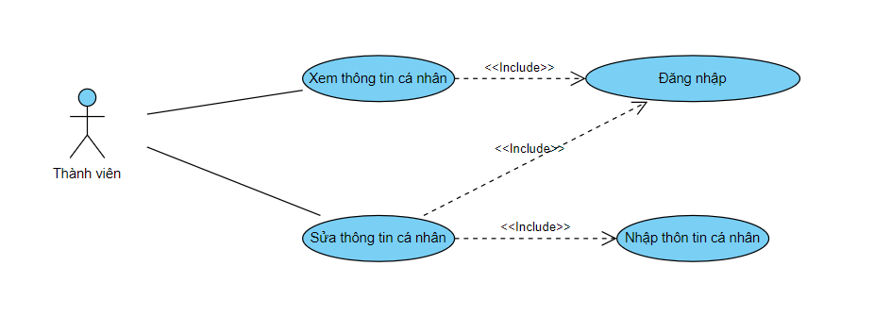

##### Hình 4: Nhóm Use case Quản lý thông tin cá nhân

3.2.3.3 Nhóm Use Case Quản lý thành viên

##### Hình 5: Nhóm Use case Quản lý danh sách thành viên

3.2.3.4 Nhóm Use case Quản lý danh mục sản phẩm

##### Hình 6: Nhóm Use case Quản lý danh mục sản phẩm

3.2.3.5 Nhóm Use case Mua hàng

##### Hình 7: Nhóm Use case Mua hàng

# CHƯƠNG 4: THIẾT KẾ VÀ ĐẶC TẢ CƠ SỞ DỮ LIỆU

## 4.1. Bảng thiết kế CSDL

PK: Khóa chính

FK: Khóa ngoại

4.1.1 Bảng tbl_user

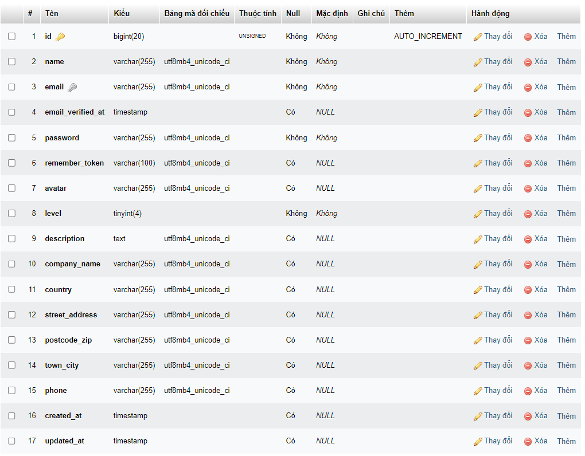

##### Bảng 1: tbl_user

4.1.2 Bảng tbl_product

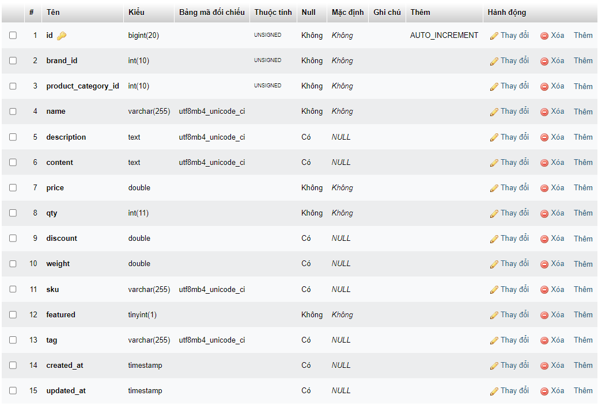

##### Bảng 2: tbl_product

4.1.3 Bảng tbl_order



##### Bảng 3: tbl_order

##### 4.1.4 Bảng tbl_blog

*Bảng 4: Bảng tbl_blog*

4.1.5 Bảng tbl_brand

##### Bảng 5: Bảng tbl_brand

## 4.2. Biểu đồ quan hệ CSDL

Từ bảng thiết kế CSDL ở trên, ta có biểu đồ quan hệ CSDL như sau:

##### Hình 8: Biểu đồ quan hệ dữ liệu

# CHƯƠNG 5: TRIỀN KHAI WEBSITE TRÊN NỀN TẢNG PHP, LARAVEL

## 5.1 Các giao diện chính

5.1.1 Giao diện trang chủ

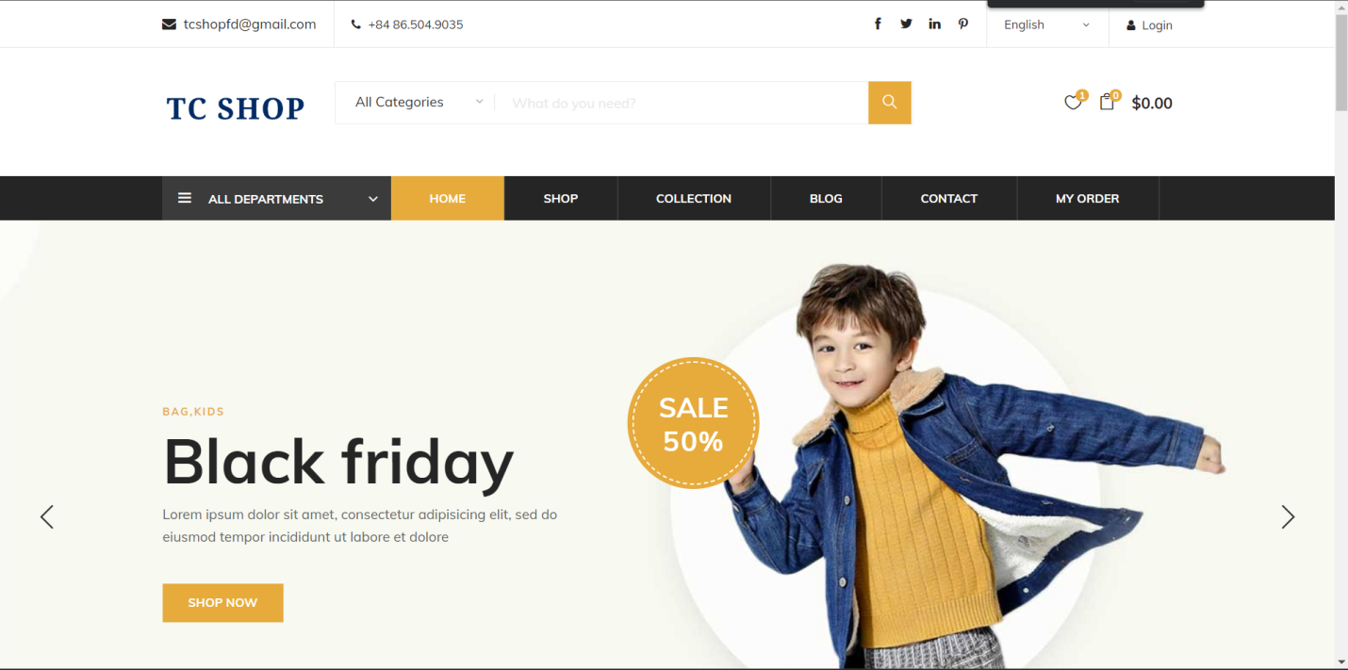

##### Hình 9: Giao diện trang chủ

5.1.2 Giao diện sản phẩm

*Hình 10: Giao diện sản phẩm*

5.1.3 Giao diện giỏ hàng

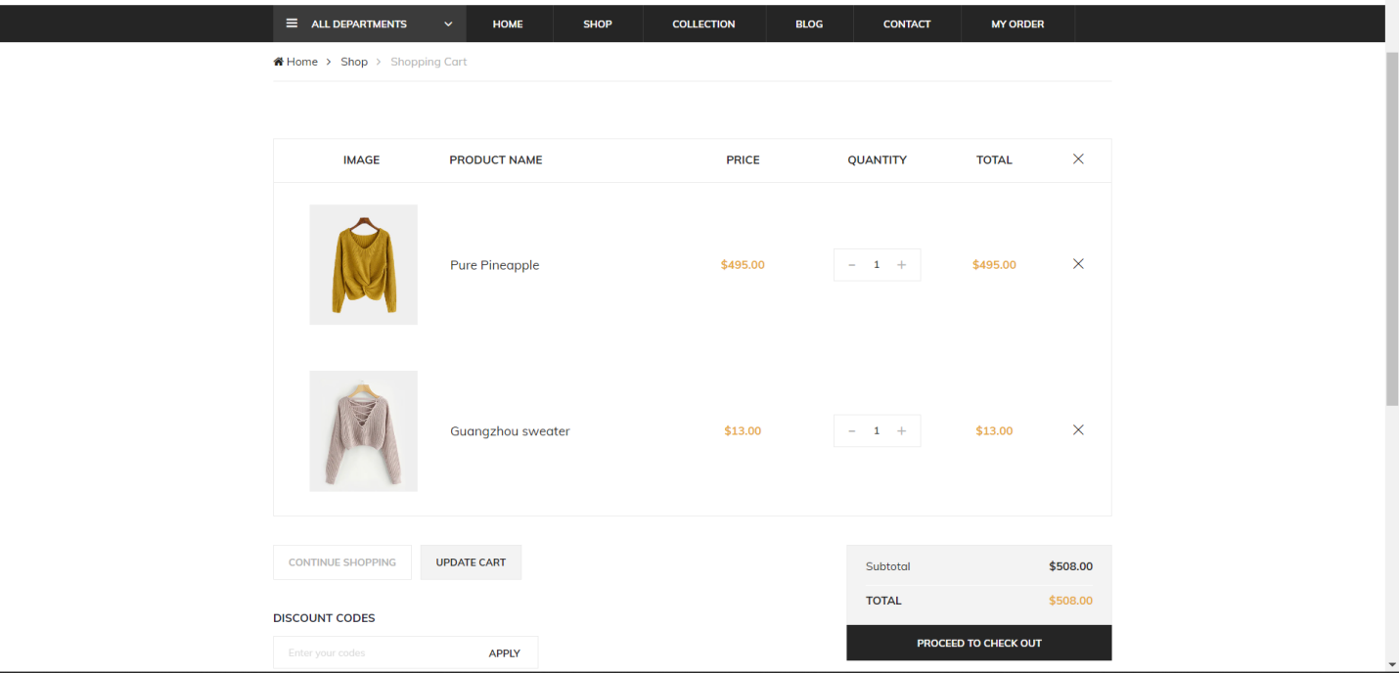

##### Hình 11: Giao diện giỏ hàng

5.1.4 Giao diện trang quản lý admin

*Hình 12: Giao diện admin*

5.1.5 Giao diện trang Responsive

##### Hình 13: Giao diện responsive

**KẾT LUẬN VÀ HƯỚNG PHÁT TRIỂN**

**Kết quả đạt được:**

Sau thời gian thực hiện đề tài nhóm chúng em đã đạt được một số kết quả sau:

1. Hiểu rõ quy trình bán hàng trực tuyến.
2. Xây dựng thành công website bán đồ thời trang.
3. Tìm hiểu và nắm rõ công cụ phân tích và phân tích website.
4. Nắm rõ được lập trình cơ bản PHP, Laravel.

**Hạn chế của đề tài:**

Chưa thể cập nhận được sản phẩm hiện có mặt trên thị trường.

Website chưa được kiểm thử và đẩy lên Mạng Internet.

**Hướng phát triển đề tài:**

Với nỗ lực của bản thân, nhóm chúng em đã cố gắng hoàn thành yêu cầu của đề tài. Do thời gian và năng lực có hạn nên website của nhóm mới chỉ đi sâu vào chức năng bán sản phẩm.

Nhóm chúng em sẽ sớm phát triển website của mình để thành một website bán đồ thời trang chuyên nghiệp. Đi kèm với bán hàng là những dịch vụ uy tín và chất lượng tốt nhất để phục vụ khách hàng.

# TÀI LIỆU THAM KHẢO

[1] Tô Văn Nam, *Phân tích thiết kế hệ thống*, Nhà xuất bản Giáo dục, 2002.

[2] Đỗ Xuân Lôi, *Cấu trúc dữ liệu và giải thuật*, Nhà xuất bản Đại học Quốcgia Hà nội, 2010.

[3] Phạm Văn Ái, *Kỹ thuật lập trình*, Nhà xuất bản Hồng Đức, 2009.

[4] A.V.Aho, J.E.Hopcroft, and J.D.Ullman, *Data Strutures and Algorithms*, Addison – Wesley, 1983.

[5] Niklas Wirth, *Data Structures and Algorithms*, Prentice Hall, 2004.

[6] Russ Miles, Kim Hamilton, Learning UML 2.0, O'Reilly Media, 2006. Website:[*http://uml-diagrams.org/*.](http://uml-diagrams.org/.) Một số bài tiểu luận và nguồn khác trên internet.